Пресс-релиз
АО «Солид Банк»
15.06.2020.

Солид Банк продолжает игру «Орел или решка»

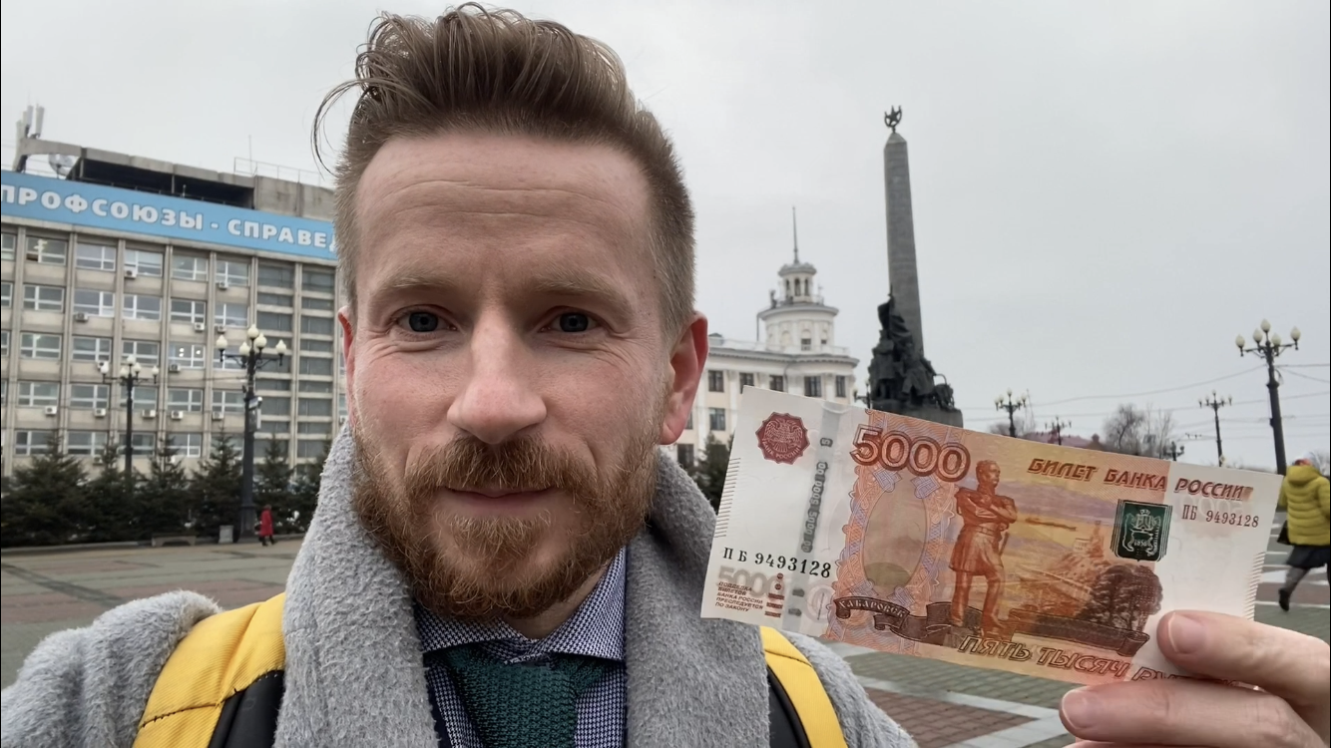

В связи с ослаблением режима самоизоляции Солид Банк решил игру, вызвавшую ажиотаж среди жителей Владивостока. Теперь клад в 5000 рублей спрятан в Хабаровске.
Правила игры просты: Председатель Правления АО "Солид Банк" лично прячет бутылку с пятитысячной банкнотой в одном из городов присутствия банка. В instagram-аккаунте Солид Банка сначала размещается анонс, а на следующий день в 13:00 размещается видео с подробным описанием локации, в которой спрятан клад.
Два клада были спрятаны и благополучно найдены во Владивостоке. Теперь пришло время Хабаровска!
"В этот раз мы выбрали Хабаровск не просто так, – комментирует Председатель Правления Геннадий Фофанов. – В Хабаровске нас хорошо знают, клиенты очень просили провести игру там. В этот раз у нас получился самый настоящий клад– бутылка с купюрой пролежала 2,5 месяца в ожидании анонса! Во время командировки в Хабаровск я спрятал ее там, а через неделю были объявлены нерабочие дни, введен строгий режим самоизоляции, запрет на праздное передвижение по улице и т.д. Пришлось на время приостановить нашу игру. Но сегодня мы вновь запускаем наш интерактив, который все с нетерпением ждут".
Видео с локацией будет размещено в instagram-аккаунте @solid_bank 16 июня в 13:00.

www.solidbank.ru

АО «Солид Банк». Ген лицензия ЦБ РФ №1329.

